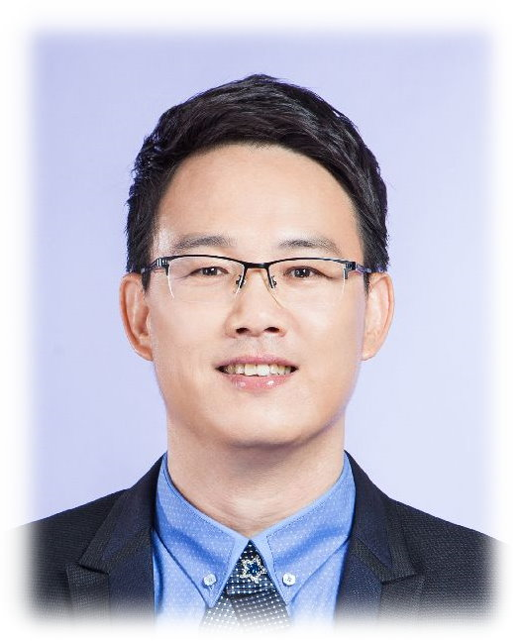
發行人：張紫涵〈小涵〉
總編輯：夏其玖〈阿玖〉
谷 主：夏其玖 108年1~2月號
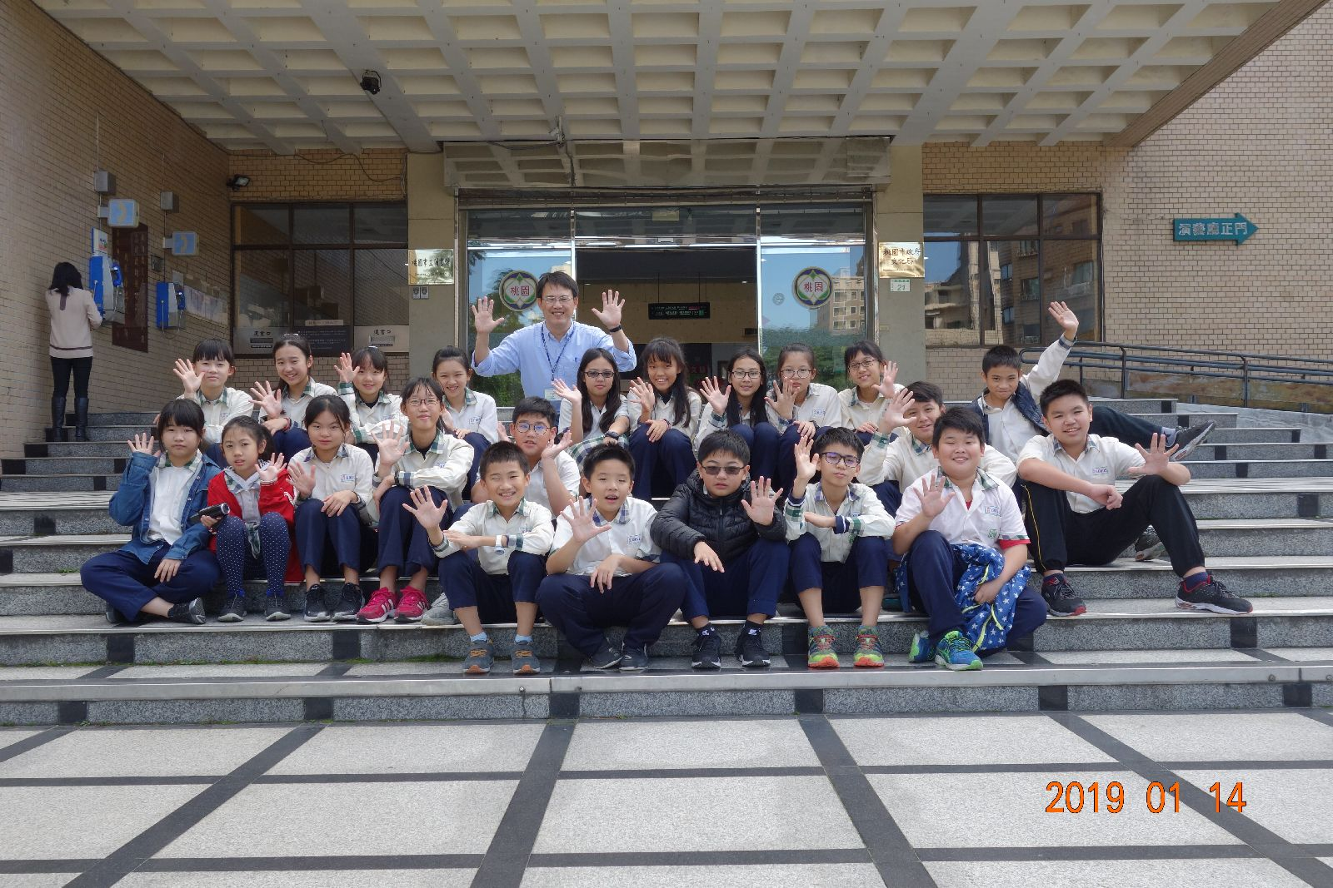
六上期末考
這次期末考的數學又是阿玖命題，看來大家對於文字敘述多的題型還是無法適應。儘管難度已經降低很多，但表現還是不盡理想。各科的平均分數如下：
國：91.12 數：73.19 自：86.19 社：87.62 英：87.38
期中考前五名名單：
第一名：熱水器 第二名：小敏 第三名：冷氣機
第四名：小萱 第五名：小儒。
進步獎：小賀、蜥蜴、小喬。
學期成績優良名單：
第一名：熱水器 第二名：冷氣機 第三名：小敏
第四名：小萱 第五名：小儒
參觀文化局

參觀文化局桃中美術班畢業展
考完試後，最後一週的時間除了先預習下學期的數學課程，阿玖也安排了一些休閒活動，帶大家到文化局參觀桃中美術班的畢業展。班上有好些孩子很有畫畫的天份，看了學長姐的作品後，或許對下學期的畢業展有些啟發。我們下午出發，參觀完後本來要去吃冷熱冰的，結果人排太多。只好帶大家到附近的『芋見紅豆』吃點心。
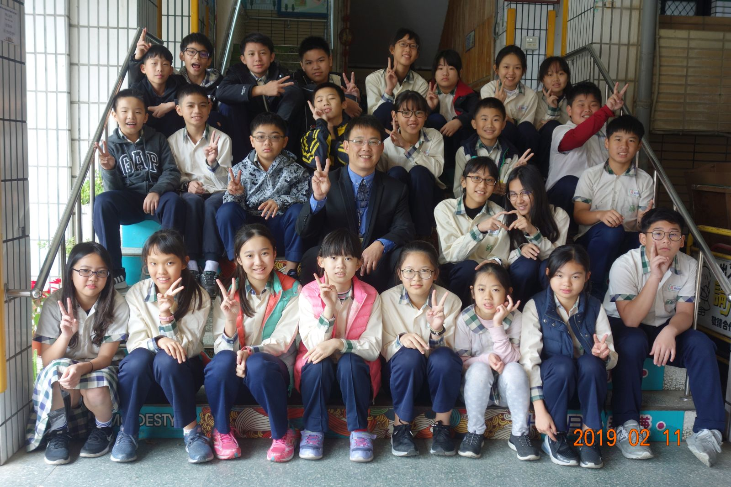
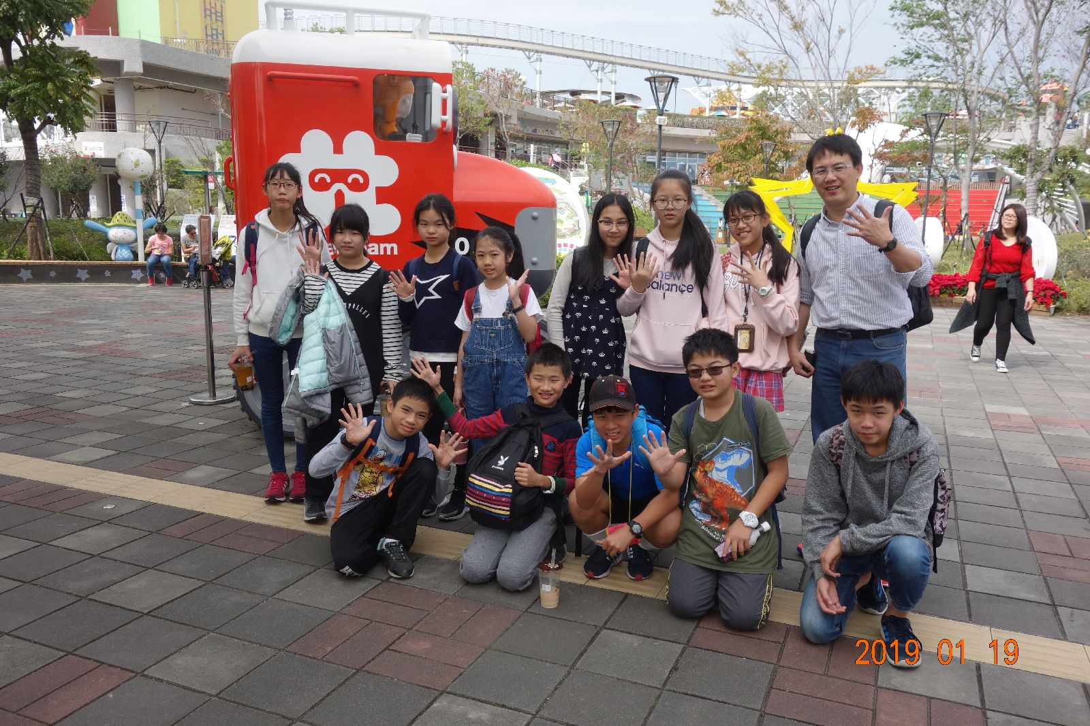
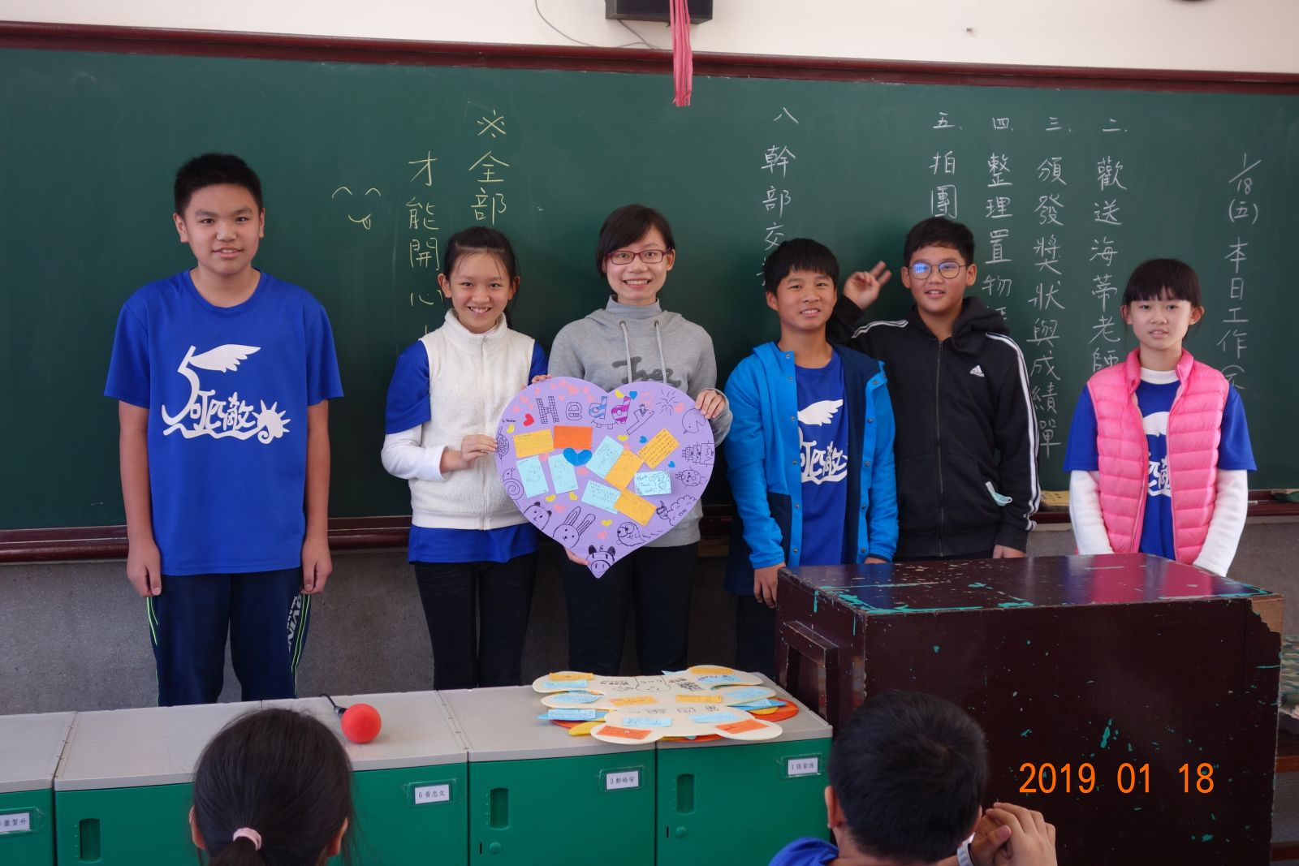
寒假新兒童樂園之旅

歡送海蒂老師
六下開學團照
忘憂谷花絮
- 寒假作業優良：小儒、冷氣機、小萱、小涵、雅雅。
- 小桃子英數競賽獲獎，英語組：劉備、小敏；數學組：冷氣機、豆漿。
- 卓越盃閱讀全國賽六年級組金質獎：冷氣機。
歡送海蒂老師
經過一學期的實習與陪伴，海蒂老師完成了她在西門的階段任務。忘憂谷特別幫她辦了一個簡單的歡送會，事前阿玖就請各組製作歡送的PP板，海蒂老師也回贈每位谷民一張特製的小卡片。感謝海蒂老師一學期來的協助與照顧，孩子們跟海蒂老師合照，也祝海蒂老師一切順利。
六下開學與班親會
轉眼間小學生涯剩下最後一個學期，這學期阿玖也安排了一些新措施：『每天要做的事』希望大家都能在最後這學期好好培養自己的能力。這學期也有很多大活動要進行，除了孩子們最在意的『二次畢旅：忘憂啟程』，還有畢業展需要全體親師生一起努力。另外畢業光碟也在寒假期間開始製作，包括影片版和網頁版，都是大工程。所以必須再度召開班親會，尋求家長們的支持。選在2/15晚上邀請家長們來討論
，一共有20位爸媽到場，在會議中達成了多項共識，家長們也非常支持阿玖的計畫。下學期阿玖也破例多辦了一次校外教學，希望讓孩子最後這學期快樂又難忘。也期待大家都能更上進、更懂事。
寒假出遊
寒假期間阿玖還是比照五年級時，安排了一次校外教學活動。不過這次只有表現讓阿玖滿意的孩子才可以參加，但因為時間太過倉促，部分孩子另有安排而無法同行。當天是補課日，本來以為人不多，沒想到遊客出乎意料的多，而且一日票又已取消，所以我們只待到中午用完餐便離開了。接著前往東區的誠品，一整棟讓我們逛到腿痠腳麻，也讓大家開了眼界。回程時大家都很疲憊，不過一切都很順利。如果有機會，孩子們可以帶家長來逛逛。

